Gráfica de líneas del costo de producción
Escenario
Imagina que eres el propietario de una pequeña empresa que fabrica y vende productos para el cabello. Quieres examinar con más detalle tus costos fijos y variables y calcular el costo total de producción para evaluar la rentabilidad y asegurarte de que estás poniendo el precio correcto a tu producto.
A continuación, encontrarás una gráfica de líneas que muestra la relación entre tus costos fijos y el volumen, los costos variables y el volumen, y los costos totales y el volumen. Utiliza la gráfica para responder a las preguntas escribiendo lo que ves y lo que eso significa. Anota tu respuesta en números en el espacio en blanco.
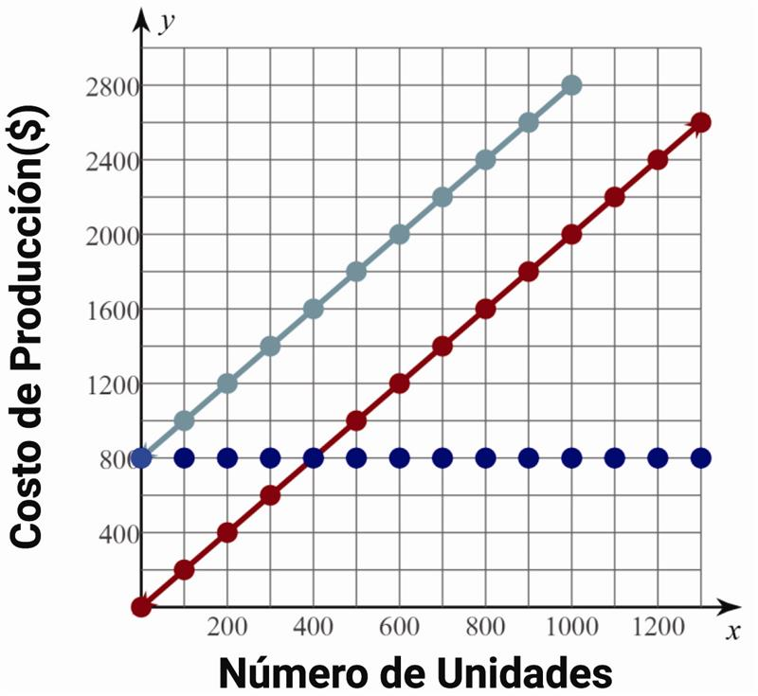

Costo Fijo | Costo Variable | Costo Total

- ¿Cuál es el costo fijo si se producen 1200 unidades? _____
Lo que veo… | Lo que eso significa…

- ¿Cuál es el costo fijo si se producen 500 unidades? _____
Lo que veo… | Lo que eso significa…

- ¿Cuál es el costo variable si se producen 900 unidades? _____
Lo que veo… | Lo que eso significa…

- ¿Cuál es el costo total si se producen 900 unidades? _____
Lo que veo… | Lo que eso significa…

- ¿Qué incremento hay entre el costo variable por producir 800 unidades y el costo variable por producir 200 unidades? ____
Lo que veo… | Lo que eso significa…

- ¿Cuál es el costo total si se producen 1300 unidades? Utiliza la gráfica de costos fijos y costos variables. _____
Lo que veo… | Lo que eso significa…
¿Cuál es tu secuencia numérica para la búsqueda del tesoro? ______________________

